
Soproni Szakképzési Centrum
Vas- és Villamosipari Technikum

SmartGym
Szerzők: Témavezető:
Magyar Balázs Marcell Pozsgai Tamás
Imre Gábor
Tóth Martin
Sopron, 2025
Tartalom
1. Bevezetés 1
1.1. Téma ismertetése 1
1.2. Témaválasztás indoklása 2
1.3. Célkitűzések 2
2. Fejlesztői dokumentáció 3
2.1. Fejlesztőkörnyezet 3
2.2. Adatszerkezet 3
2.3. Programozási kihívások 3
2.3.1. A projekt szerkezete 3
2.3.2. Problémák 3
2.3.3. Megoldásuk 4
2.3.4. Algoritmusok 4
2.4. Backend API 4
2.5. Kliens oldali megoldások 4
2.5.1. Layout 4
2.5.2. Menü 5
2.5.3. Egyéb oldalak, komponensek 5
2.6. Tesztelés 5
2.6.1. Felhasználói esetek 5
2.6.2. Felhasználói történetek: Given-When-Then 5
2.6.3. 3A – Arrange, Act, Assert 5
2.7. Továbbfejlesztési lehetőségek 5
3. Felhasználói dokumentáció 6
3.1. Program funkcionalitásainak bemutatása 6
3.2. Hardver- és szoftverkövetelmények 6
3.3. Telepítés és a program indítása 6
3.4. Hibajelzések, magyarázatuk, megoldásuk 6
3.5. Információkérés lehetőségei 6
4. Összefoglalás 7
5. Irodalomjegyzék 8
6. Táblázatjegyzék 8
7. Ábrajegyzék 8
8. Melléklet 9

Bevezetés

Téma ismertetése
Az alkalmazás egy modern, ASP.NET alapú webes rendszer, amely lehetővé teszi egy edzőtermi szekrénykezelő és foglaló rendszer megvalósítását. A frontend Razor Pages technológiával készült, míg a backend egy ASP.NET Web API, amely REST alapú kommunikációt biztosít.
A rendszer célja, hogy a felhasználók egyszerűen tudjanak szekrényeket lefoglalni, valamint kezelni (pl. nyitás, zárás), miközben a backend biztosítja az üzleti logikát, például:
- egyszerre csak egy aktív foglalás engedélyezése,
- ütközések kezelése,
- jogosultság alapú hozzáférés (Admin, User).
A projekt egy valós életből vett problémát modellez: az edzőtermi szekrények hatékony kezelését. A felhasználók vizuális felületen láthatják a szekrények állapotát (szabad, foglalt, saját), és interaktívan tudnak műveleteket végezni rajtuk.
Az alkalmazás célja továbbá a modern webfejlesztési technológiák gyakorlati alkalmazása, beleértve:
- REST API használatát,
- JWT alapú autentikációt,
- kliens-szerver kommunikációt,
- valamint adatbázis-kezelést Entity Framework segítségével.

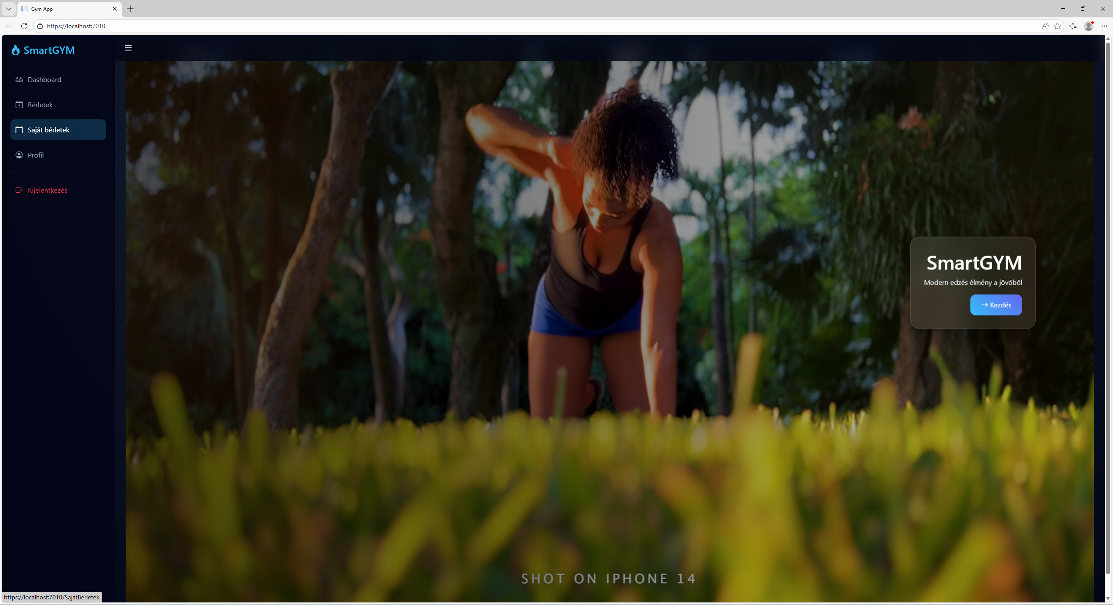
1. ábra: SmartGym projekt kezdő oldala (az elején)

Témaválasztás indoklása
A választott téma egy edzőtermi szekrénykezelő és foglaló rendszer megvalósítása, amely egy valós problémára kínál digitális megoldást. Az edzőtermekben gyakran nehézkes a szekrények kezelése, ezért egy automatizált, webes rendszer jelentősen megkönnyítheti a felhasználók és az üzemeltetők dolgát.
A projekt megvalósítása során modern .NET technológiákat alkalmaztunk, amelyek lehetővé teszik, hogy a backend és a frontend fejlesztés egységes környezetben történjen.
A témaválasztás főbb indokai:
- A rendszer egy valós élethelyzetet modellez, így a fejlesztés gyakorlati szempontból is hasznos tapasztalatokat nyújt.
- Lehetőséget biztosít egy teljes webalkalmazás megvalósítására, beleértve az adatbáziskezelést, autentikációt és kliens-szerver kommunikációt.
- A fejlesztés során fontos technológiai koncepciók kerülnek alkalmazásra, például REST API használat, jogosultságkezelés (Admin, User), valamint Entity Framework alapú adatkezelés.
- A projekt segít elmélyíteni az ASP.NET ökoszisztéma és a modern webfejlesztési megoldások gyakorlati alkalmazását

Célkitűzések
A projekt célja egy edzőtermi szekrényfoglaló webalkalmazás elkészítése, amelyben a felhasználók szekrényeket tudnak lefoglalni, illetve kezelni (nyitni, zárni). A fejlesztés során a teljes folyamat dokumentálásra kerül.
A konkrét célok:
- Az ASP.NET alapú webfejlesztés alapjainak megismerése és gyakorlása.
- Egy működő rendszer létrehozása, ahol a felhasználók szekrényeket tudnak foglalni.
- A szekrények állapotának kezelése (szabad, foglalt, saját).
- Annak biztosítása, hogy egy felhasználó egyszerre csak egy szekrényt használhasson.
- A backend és frontend közötti kommunikáció megvalósítása API segítségével.
- A fejlesztési folyamat dokumentálása, hogy mások is megértsék a működését.

Fejlesztői dokumentáció

Fejlesztőkörnyezet
- Visual Studio,
- C# nyelv,
- ASP.NET keretrendszer (verzió),
- APS.NET Razor Pages
- MySQL
- Kliens oldali webes keretrendszer Bootstrap
- Asztali felület WPF
- Maximum fél oldalt érdemes írni egy-egy iménti felsorolási pontról.

Adatszerkezet

Programozási kihívások

A projekt szerkezete
- BlazingPizza.Client: Blazor projekt. Ez tartalmazza az alkalmazás felhasználói felületének komponenseit.
- BlazingPizza.Server: Ez az ASP.NET Core projekt, amely a Blazor alkalmazást és az alkalmazás backend szolgáltatásait is tartalmazza.
- BlazingPizza.Shared: Ez a projekt tartalmazza az alkalmazás megosztott modelltípusait.
- BlazingPizza.ComponentsLibrary: Ez az alkalmazás által a későbbi munkamenetek során használt komponensek és segédkódok könyvtára.
Melyik projekt indul el automatikusan? A Szerver, de mivel függőségi kapcsolatban van a Shared és Client projektekkel, ezért azok is el fognak vele együtt indulni.

Problémák

Megoldásuk

Algoritmusok
Szerintem az általatok választott projekteknél az algoritmusok annyira nem játszanak szerepet.
Rendezések lehetnek algoritmusok.
Random generálás és rendezések jöhetnek ide, de csak röviden.
Vagy a mi példánkban majd az árkalkulációk jöhetnek ebbe a fejezetbe.
Utazásszervezési oldalnál ez az algoritmusok alfejezet szólhat a hotelek vagy szállások árainak kalkulációiról.

Backend API
Ebben az alfejezetben ismertjük a Backend oldali API felület végpontjait:
1. táblázat: Backend API végpontok
GET /specials | Visszaadja a pizza specialitásokat az adatbázisból JSON formátumban.
GET /toppings | Visszaadja a pizza feltéteket az adatbázisból JSON formátumban.

A végpontokat a Server projekt PizzaApiExtensions osztályában helyezzük el.
A specials és toppings útvonalakat használtuk fel a kliens oldalon egy HttpClient befecskendezés segítségével, így hozzáférünk az adattáblákban meglévő pizzák és feltétek adataihoz. Adatkötést is végrehajtottunk, méghozzá kétirányút.

Kliens oldali megoldások
Itt lehet írni mondjuk a Layout fájlról, a menü struktúráról. Az egyes komponensek kliens oldalt érintő részeiről.

Layout
A főoldal szerkezete adott, ez egy reszponzív felület, amelyen a pizzákat listázzuk ki. A pizzákra rákattintva felugrik egy „modal” ablak, amelyben tudjuk testreszabni a pizza méretét és a feltéteket.
A pizza megrendelése egy sidebar-ba kerül bele. Amelyet automatikusan frissítünk a megrendelések létrehozásával vagy éppen törlésével.

Menü
Létrehoztuk a menü szerkezetét, vagyis a fejlécet, amelybe elhelyeztük az alkalmazás logóját (erre kattintva a főoldalra juthatunk), illetve van egy „Get Pizza” menüpontunk, ami szintén a főoldalra visz.

Egyéb oldalak, komponensek
ConfigurePizzaDialog komponens segítségével tudjuk megváltoztatni a pizza méretét, valamint további feltéteket tudunk hozzáadni a pizzához.
A pizza méretét hozzákötöttük az adatbázisban lévő adatához és az aktuális méretnek megfelelő árat mutatjuk a felhasználónak. A pizzához tudunk feltéteket hozzáadni egy lenyíló lista segítségével.

Tesztelés

Felhasználói esetek
Use case diagram

Felhasználói történetek: Given-When-Then
VAGY:

3A – Arrange, Act, Assert

Továbbfejlesztési lehetőségek

Felhasználói dokumentáció

Program funkcionalitásainak bemutatása

Hardver- és szoftverkövetelmények

Telepítés és a program indítása

Hibajelzések, magyarázatuk, megoldásuk

Információkérés lehetőségei
Szerzők elérhetőségei: e-mail, telefonszám

Összefoglalás

Irodalomjegyzék

Táblázatjegyzék
1. táblázat: Backend API végpontok 4

Ábrajegyzék
1. ábra: Blazing Pizza projekt kezdő oldala (az elején) 1

Melléklet
Nem kötelező, csak ha szükséges. Ha nincs rá szükség, törölhető a fejezet.

